Stage de Judo de Noel

Le stage se déroulera au Dojo rue de verdun à Nomeny

Du Lundi 19 au Mercredi 21 Décembre 2016

Deux Groupes seront formés :

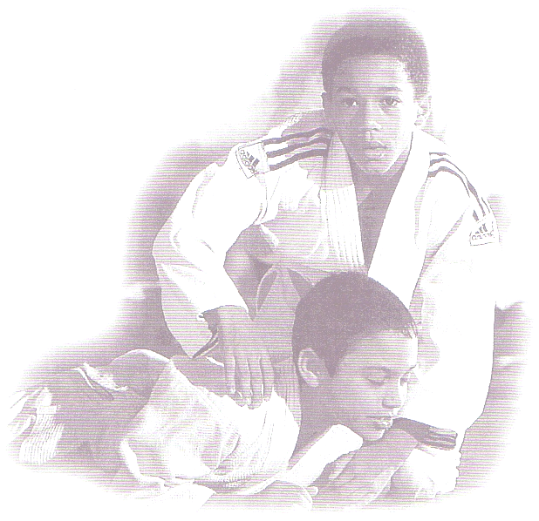
Groupe 1 Garçons et Filles nés de 2008 à 2012
Le matin de 11h00 à 12h00.
Jeux éducatifs Judo -Techniques Judo - Debout-Sol
Préparation pour les passages de ceintures.

Groupe 2 Garçons et Filles nés de 2007 à Adultes
Le matin de 9h30 à 11h00.
Techniques de Judo Debout-Sol Etude des Katas
Techniques de compétition - Arbitrage
Préparation pour les passages de ceintures.

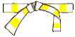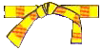

Le stage sera animé par : - Roland Mayance - Professeur de Judo Diplômé d’état Label inter régional
Ceinture Noire 5ème Dan

CONTACT Tel : 06 87 81 24 69
e-mail : roland.mayance@numericable.fr / Site internet : ofpnd.free.fr
Possibilité de s’inscrire sur place

Inscription au stage de Noel à Nomeny( à retourner SVP au Professeur ou au Comité du club de Judo )

Nom. . . . . . . . . . . . . . . . . . . . . . . Prénom : . . . . . . . . . . . . . . . . . . . . . . . . . . .

Club :………………………………

Année de naissance................ Ceinture:..............................................
Coût du stage : 10Euros

